Сценарий развлечения ко «Дню матери» в средней группе

Цель:
Формирование у детей среднего дошкольного возраста уважительного отношения к маме, умения выразить ей свою любовь словами и действиями.
Задачи:
1. Воспитывать уважительное отношение к маме, желание порадовать ее.
2. Продолжать развивать и поддерживать интерес детей к театрализованной деятельности.
3. Способствовать созданию положительных эмоциональных впечатлений детей и родителей от совместного празднования мероприятия «Дня Матери».
Музыкальный материал:
Песня «Ах, какая мама!» Музыка и слова И. Пономаревой
Песня «Козлята» Слова: Юрий Энтин, Музыка: Алексей Рыбников
Дети вместе с Ведущей и Рябинкой заходят в зал и встают полукругом.
Ведущий. Кто вас дети нежно любит,
Кто вас ласково голубит,
Не смыкая ночью глаз,
Кто заботится о вас?
Дети. Мама.
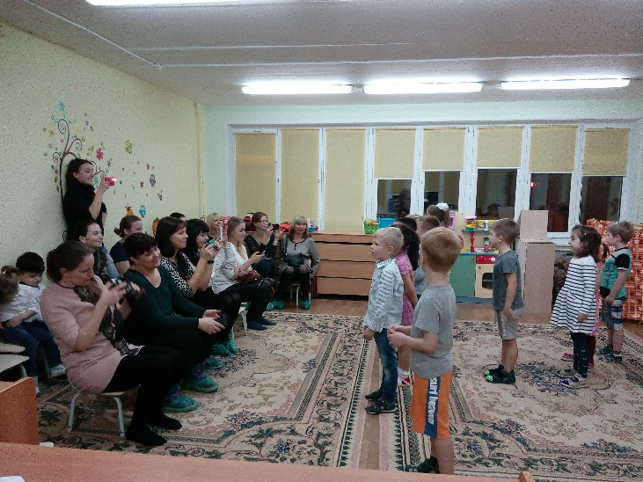
Ведущий. Наш праздник посвящается вам, дорогие мамы. Тёплые слова для мамы скажет… (называет имя ребёнка)
Ребёнок 1. Мама каждому нужна
И, как воздух, нам важна!
Будем маму обожать,
Никогда не обижать.
Ребёнок 2. Мамы лучше не найти,
Землю можно обойти.
А, такая – ты одна.
Очень я люблю тебя.
Ребёнок3. Мамочки, мы любим вас
Ночью, утром, днём
И поэтому для вас
Песенку споём.
ПЕСНЯ: «Маму утром разбужу» МУЗЫКА И СЛОВА
Дети садятся на стулья рядом с мамой.
СТИХИ
Ребёнок 4. В мамин день шалить не стану
Буду лучшим я.
И звезду с небес достану,
Мама, для тебя.
Ребёнок 5. Поздравляю мамочку,
Милую мою.
И скажу я мамочке:
«Я тебя люблю».
Ребёнок 6. (мальчик). Я - мальчишка небольшой
С очень доброю душой.
Очень мамочку люблю.
Ей цветочки подарю.
Ребёнок 7. В день мамули я скажу:
Мама, я тебя люблю»
Поцелуями засыплю.
Сто улыбок подарю»
Ведущий. А теперь мы поиграем, позабавим наших мам.
Рябинка. И от их улыбок светлых
Станет радостнее нам.
Ребёнок 8. Маму поцелую,
Крепко обниму.
Очень я люблю её
Милую мою.
Ведущий. Игра: «Обнимашки». Ребята, вставайте с мамами парами по кругу.
ИГРА С МАМАМИ: «ОБНИМАШКИ» (С МАМОЙ РЯДЫШКОМ ИДУ)
Играют 2 раза. С окончанием игры садятся.
Рябинка. Кто приходит к вам с утра? - МАМА!
- Кто сказал: «Вставать пора!» - МАМА!
- Кашу кто успел сварить? - МАМА!
- Чаю в чашку кто налил? – МАМА!
- Кто же в садик вас собрал? – МАМА!
- Кто же вас поцеловал? – МАМА!
- Кто же дома все убрал? – МАМА!
- Кто любит ваш веселый смех? – МАМА!
Ведущий. На хрупких плечах мамы лежит много разных дел. Рано утром просыпаются мамы, ведь им надо всех собрать и на работу не опоздать, приготовить ваши любимые блюда.
Рябинка. А если дети будут мамам помогать, больше мамы будут отдыхать, и не будут уставать. Сейчас мы для них сварим витаминный рябиновый компот из моих полезных ягод.
ИГРА: «СВАРИ РЯБИНОВЫЙ КОМПОТ ДЛЯ МАМЫ»
Дети по одной «ягодке» (пластиковый красный шарик) берут из ведёрка деревянной ложкой и носят в кастрюлю. Затем половником наливают компот в стакан, бегут и отдают его маме. Мама «выпивает» «Компот».
Ведущий собирает стаканы на поднос.
Ведущий. А сейчас ещё поиграем.
Рябинка. У меня в корзиночке – очень интересные книги со сказками. Вы, мамы, загадываете загадки, а дети отгадывают героев сказок.
Мамы надевают элементы костюмов за занавесом; инсценируют. Дети отгадывают.
Ведущий. В гости к бабушке пошла,
Пироги ей понесла
Серый волк за ней следил,
Обманул и проглотил.
(Красная шапочка) – атрибуты: красная шапка, волк «бибабо»
Мама в красной шапочке пробегает по залу, за ней бежит др. мама, действуя игрушкой волка бибабо. Дети отгадывают.
Ведущий. Правильно отгадали. Красную шапочку узнали? (Ответы детей)
Мамы снимают шапочку, убирают атрибуты и возвращаются к детям.
Ведущий. Убежали от грязнули
Чашки, ложки и кастрюли.
Ищет их она, зовёт
И в дороге слёзы льёт.
(Федора) – атрибуты: фартук
Мама выходит и причитает: «Ох вы, бедные сиротки мои, утюги и сковородки мои. Вы вернитесь немытые домой. Вас водою я умою ключевой». Дети отгадывают.
Ведущий. Правильно отгадали. И Федору вы узнали!
Мама снимает шапочку, убирает и возвращается к ребёнку.
Ведущий. И зайчонок, и волчица –
Все бегут к нему лечиться.
Всех излечит, исцелит.
Добрый доктор… (Айболит) – атрибуты: шапочка врача
Мама выходит в шапочке врача и фонендоскопом и читает: «Приходи ко мне лечиться и корова, и волчица, и жучок, и червячок и медведица!» Дети отгадывают.
Ведущий. Правильно отгадали. Айболита вы узнали?
Мама снимает шапочку, убирает и возвращается к ребёнку.
Ведущий. Ждали маму с молоком,
А пустили волка в дом
Кто же были эти
Маленькие дети? (Семеро козлят) – атрибуты: картинки с изображением козлят вешаются на ленточке. Мамы (7) выбегают, говорят: «Мы – козлятушки, мы – ребятушки, ох, остались мы в доме без матушки. Мама Коза в огород ушла за капустою, может волк прийти, сердцем чувствуем». Дети отгадывают последнюю загадку.
Ведущий. Загадку отгадали и сказку вы узнали. Потанцуйте вместе с козлятами, весёлыми ребятами.
ТВОРЧЕСКАЯ ПЛЯСКА «КОЗЛЯТА»
Мамы снимают элементы костюма козлят, убирают и возвращаются к детям.
Рябинка. Молодцы, все сказки отгадали, а подарок вам мой – книги со сказками. Если будете читать, много интересного сможете узнать. Передаёт книги ведущему.
Ведущий. Спасибо тебе, Рябинка. В группе буду ребятам читать эти интересные книжки.
Рябинка: Я предлагаю вам потанцевать.
Танец ладушки
Рябинка. Хорошо мне с вами было, но пора в лес возвращаться к своим подружкам, рябинкам. До свидания.
Дети и взрослые: до свидания.
Рябинка уходит.
Ведущий. Сейчас послушаем, что скажет…
Ребёнок 9. Мама вкусно варит кашу.
Мама песенки поёт.
Мама обнимает
И конфеты мне даёт.
Мама. Спасибо вам, дети, за поздравление.
Для вас мы приготовили сладкое угощение.
Мамы угощают детей сладостями.
Ведущий. Ребята, проходите с мамами в группу, чтобы вручить подарки, приготовленные своими руками.
Ведущий и дети вместе с мамами возвращаются в группу.

